|  |  |  |  |
| --- | --- | --- | --- |
|  | Nations Unies | ECE/TRANS/WP.29/2022/83 | |
| _unlogo | **Conseil économique et social** | | Distr. générale  5 avril 2022  Français  Original : anglais |

**Commission économique pour l’Europe**

Comité des transports intérieurs

**Forum mondial de l’harmonisation  
des Règlements concernant les véhicules**

**187e session**

Genève, 21-24 juin 2022

Point 4.9.1 de l’ordre du jour provisoire

**Accord de 1958 :   
Examen de projets d’amendements à des Règlements ONU   
existants, soumis par le GRBP**

Proposition de nouvelle série 03 d’amendements   
au Règlement ONU no117 (Pneumatiques − Résistance   
au roulement, émission de bruits de roulement   
et adhérence sur sol mouillé)

Communication du Groupe de travail du bruit et des pneumatiques[[1]](#footnote-2)\*

Le texte ci-après, adopté par le Groupe de travail du bruit et des pneumatiques (GRBP) à ses soixante-quatorzième et soixante-quinzième sessions (ECE/TRANS/WP.29/GRBP/72, par. 23 et ECE/TRANS/WP.29/GRBP/73, par. 21), remplace le document ECE/TRANS/  
WP.29/2022/11. Il est fondé sur le document ECE/TRANS/WP.29/GRBP/2021/12 et sur les documents informels GRBP-74-33-Rev.1 et GRBP-75-25-Rev.1. Il est soumis au Forum mondial de l’harmonisation des Règlements concernant les véhicules (WP.29) et au Comité d’administration de l’Accord de 1958 (AC.1) pour examen à leurs sessions de juin 2022.

*Table des matières, à la fin de la liste des annexes*, ajouter une nouvelle annexe 9 libellée comme suit :

« 9. Procédure d’essai pour mesurer l’adhérence sur sol mouillé des pneumatiques usés

Appendice 1 Exemple de rapport de préparation d’un pneumatique à l’usure

Appendice 2 Exemples de procès-verbaux d’essai pour la mesure de l’indice d’adhérence   
sur sol mouillé des pneumatiques usés ».

*Paragraphe 1.1*, lire :

« 1.1 Le présent Règlement s’applique aux nouveaux pneumatiques neufs des classes C1, C2 et C3 en ce qui concerne leurs émissions de bruit de roulement, leur résistance au roulement et leur adhérence sur sol mouillé, et aux pneumatiques usés de la classe C1 en ce qui concerne l’adhérence sur sol mouillé. Il ne s’applique pas toutefois : ».

*Paragraphe 1.2*, lire :

« 1.2 Les Parties contractantes délivrent ou acceptent les homologations pour ce qui est des émissions de bruit de roulement et/ou de l’adhérence sur sol mouillé des pneumatiques neufs et/ou de l’adhérence sur sol mouillé des pneumatiques usés et/ou de la résistance au roulement. ».

*Paragraphe 2.7*, lire :

« 2.7 “*Dimension de pneumatique représentative*”, la dimension du pneumatique soumis à l’essai prescrit à l’annexe 3 du présent Règlement en ce qui concerne les émissions de bruit de roulement, ou à l’annexe 5 en ce qui concerne l’adhérence sur sol mouillé, ou à l’annexe 6 en ce qui concerne la résistance au roulement, dans le but d’en vérifier la conformité avec le type homologué, ou à l’annexe 7 en ce qui concerne la mesure des performances sur la neige, ou à l’annexe 8 en ce qui concerne la mesure des performances sur la glace ou à l’annexe 9 en ce qui concerne l’adhésion sur sol mouillé des pneumatiques usés de la classe C1. ».

*Paragraphe 2.13.1*, lire :

« 2.13.1 “*Pneumatique pour conditions de neige extrêmes*”, un pneumatique dont les sculptures, la composition de la bande de roulement ou la structure sont essentiellement conçues pour être utilisées dans des conditions de neige extrêmes et qui satisfait aux prescriptions des paragraphes 6.5 et 6.5.1 du présent Règlement. ».

*Ajouter les nouveaux paragraphes 2.19.17 et 2.19.18*, libellés comme suit :

« 2.19.17 “*Pneumatique usé*”, pneumatique dans un état tel que défini à l’annexe 9 du présent Règlement.

2.19.18 “*Pneumatique neuf* ”, pneumatique dans un état tel que défini à l’annexe 9 du présent Règlement. ».

*Paragraphe 3.1.1*, lire :

« 3.1.1 Les caractéristiques de performances à évaluer pour le type de pneumatique : “niveau d’émissions de bruit de roulement” et/ou “niveau d’adhérence d’un pneumatique neuf sur sol mouillé” et/ou “niveau d’adhérence d’un pneumatique usé sur sol mouillé” et/ou “niveau de résistance au roulement” ; “niveau de performance sur la neige” dans le cas des pneumatiques pour conditions de neige extrêmes et “niveau de performance sur la glace” dans le cas des pneumatiques glace ; ».

*Paragraphe 4.3.1*, lire :

« 4.3.1 Si un pneumatique a reçu l’homologation en vertu du présent Règlement de la même autorité d’homologation de type que celle qui a délivré l’homologation en vertu des Règlements ONU nos30 ou 54, la marque d’homologation apposée en vertu des Règlements ONU nos30 ou 54 peut être combinée à l’indication de la série d’amendements applicable en vertu de laquelle le pneumatique a été homologué conformément au Règlement ONU no117, sous forme d’un préfixe à deux chiffres (par exemple, “03” indiquera que l’homologation en vertu du Règlement ONU no117 a été accordée au titre de la série 03 d’amendements) suivi des symboles conformes au paragraphe 5.2.2, en utilisant le symbole d’addition “+”, comme décrit à l’appendice 3 de l’annexe 2 du présent Règlement (par exemple “0236378 + 03S2WR2B”). ».

*Paragraphe 5.2.2*, lire :

« 5.2.2 La fiche de communication mentionnée au paragraphe 5.3 ci-dessous doit indiquer les paramètres de performance spécifiques dans le cadre du Règlement ONU no117 par les suffixes suivants :

S Pour indiquer la conformité additionnelle aux prescriptions concernant les émissions de bruit de roulement ;

W Pour indiquer la conformité additionnelle aux prescriptions concernant l’adhérence sur sol mouillé des pneumatiques neufs ;

R Pour indiquer la conformité additionnelle aux prescriptions concernant la résistance au roulement ;

B Pour indiquer la conformité additionnelle aux prescriptions concernant l’adhérence sur sol mouillé des pneumatiques usés.

S et R seront suivis du suffixe “2” pour la conformité au niveau 2. ».

*Paragraphe 5.3.1.2*, lire :

« 5.3.1.2 Le ou les suffixes mentionnés au paragraphe 5.2.2 ci-dessus doivent être précédés des deux chiffres indiquant la série d’amendements des prescriptions s’appliquant au pneumatique pour le Règlement ONU no117, par exemple 03S2 pour indiquer la troisième série d’amendements concernant les émissions de bruit de roulement au niveau 2, ou 03S2WR2 pour indiquer la troisième série d’amendements concernant les émissions de bruit de roulement au niveau 2, et l’adhérence sur sol mouillé et la résistance au roulement au niveau 2 d’un pneumatique neuf. ».

*Paragraphe 5.4.3*, lire :

« 5.4.3 Le ou les suffixes, ainsi que les numéros de toute série d’amendements pertinente, comme indiqué dans la fiche de communication.

Il peut être utilisé l’un des suffixes ci-après, ou toute combinaison de ces derniers.

|  |  |
| --- | --- |
| S2 | Émissions de bruit de roulement au niveau 2 |
| W | Niveau d’adhérence sur sol mouillé des pneumatiques neufs |
| R2 | Résistance au roulement au niveau 2 |
| B | Niveau d’adhérence sur sol mouillé des pneumatiques usés |

Les suffixes doivent être placés à droite ou en dessous du numéro d’homologation, s’ils font partie de l’homologation d’origine.

En cas d’extension de l’homologation ultérieurement à l’homologation conformément aux Règlements ONU nos 30 ou 54, le symbole “+” et le numéro de la série d’amendements au Règlement ONU no117 doivent être insérés devant le suffixe ou toute combinaison de suffixes pour indiquer une extension d’homologation.

En cas d’extension de l’homologation ultérieurement à l’homologation d’origine conformément au Règlement ONU no 117, le symbole “+” doit être inséré entre le suffixe ou toute combinaison de suffixes de l’homologation d’origine et le suffixe ou toute combinaison de suffixes ajouté(e) pour indiquer une extension d’homologation. ».

*Paragraphe 6.1.1*, lire :

« 6.1.1 Pour les pneumatiques de la classe C1, les émissions de bruit de roulement ne doivent pas dépasser les limites prescrites ci-dessous. Ces valeurs correspondent aux grosseurs nominales du boudin définies dans le Règlement ONU no30 :

| *Niveau 2* | |
| --- | --- |
| *Grosseur nominale du boudin* | *Limite dB(A)* |
| 185 ou inférieure | 70 |
| Supérieure à 185 jusqu’à 245 | 71 |
| Supérieure à 245 jusqu’à 275 | 72 |
| Supérieure à 275 | 74 |
| Les limites ci-dessus doivent être accrues d’1 dB(A) pour les pneumatiques pour conditions de neige extrêmes, renforcés (ou pour fortes charges), ou toute combinaison de ces catégories. | |

*.* ».

*Paragraphe 6.1.2*, lire :

« 6.1.2 Pour les pneumatiques de la classe C2, les émissions de bruit de roulement, selon la catégorie d’utilisation (voir al. d) du paragraphe 2.1 plus haut), ne doivent pas dépasser les limites prescrites ci-dessous :

| *Niveau 2* | | | |
| --- | --- | --- | --- |
| *Catégorie d’utilisation* |  | *Limite dB(A)* | |
| *Autre* | *Pneumatiques  de traction* |
| Normale |  | 72 | 73 |
| Neige |  | 72 | 73 |
| Pneumatiques pour conditions de neige extrêmes | 73 | 75 |
| Spéciale |  | 74 | 75 |

. ».

*Paragraphe 6.1.3*, lire :

« 6.1.3 Pour les pneumatiques de la classe C3, les émissions de bruit de roulement, selon la catégorie d’utilisation (voir al. d) du paragraphe 2.1 plus haut), ne doivent pas dépasser les limites prescrites ci-dessous :

| *Niveau 2* | | | |
| --- | --- | --- | --- |
| *Catégorie d’utilisation* |  | *Limite dB(A)* | |
| *Autre* | *Pneumatiques  de traction* |
| Normale |  | 73 | 75 |
| Neige |  | 73 | 75 |
| Pneumatiques pour conditions de neige extrêmes | 74 | 76 |
| Spéciale |  | 75 | 77 |

*.*».

*Paragraphe 6.2*, lire :

« 6.2 L’adhérence sur sol mouillé des pneumatiques neufs est déterminée par comparaison du coefficient de force de freinage maximale (“cffm”) ou de la décélération moyenne en régime (“dmr”) avec les valeurs obtenues pour un pneumatique d’essai de référence normalisé (SRTT). Les performances relatives sont exprimées par un indice d’adhérence sur sol mouillé (G). ».

*Paragraphe 6.3*, lire :

« 6.3 Limites du coefficient de résistance au roulement, mesuré par la méthode décrite à l’annexe 6 du présent Règlement.

Les valeurs maximales du coefficient de résistance au roulement pour le niveau 2 ne doivent pas dépasser les limites prescrites ci-dessous (la valeur en N/kN équivaut à la valeur en kg/tonne) :

| *Classe de pneumatique* | *Valeur maximale (N/kN)* |
| --- | --- |
| C1 | 10,5 |
| C2 | 9,0 |
| C3 | 6,5 |
| Les limites ci-dessus doivent être accrues d’1 N/kN pour les pneumatiques pour conditions de neige extrêmes. | |

. ».

*Ajouter le nouveau paragraphe 6.4*, libellé comme suit :

« 6.4 L’adhérence sur sol mouillé des pneumatiques usés est mesurée selon une procédure définie dans l’annexe 9 du présent Règlement.

6.4.1 Les pneumatiques de la classe C1 éprouvés conformément à l’une ou l’autre méthode décrite dans l’annexe 9 du présent Règlement doivent satisfaire aux prescriptions suivantes :

| *Catégorie d’utilisation* |  | | *Indice d’adhérence sur sol mouillé (GB)* |
| --- | --- | --- | --- |
| Normale |  | | ≥0,88 |
| Neige |  | | ≥0,80 |
| “Pneumatique pour conditions de neige extrêmes” dont l’indice de vitesse (R ou supérieur, y compris H) correspond à une vitesse maximale autorisée supérieure à 160 km/h |  | ≥0,80 |
| Pneumatique glace | ≥0,70 |
| “Pneumatique pour conditions de neige extrêmes” dont l’indice de vitesse (Q ou inférieur, sauf H) correspond à une vitesse maximale autorisée ne dépassant pas 160 km/h |  | ≥0,70 |
| Pneumatique glace | ≥0,70 |
| Pneumatiques à usage spécial | | | Non défini |

Pour les pneumatiques normaux dont l’indice de vitesse correspond à une vitesse maximale autorisée égale ou supérieure à 300 km/h et dont le rapport rapport de section est égal ou inférieur à 40, la limite doit être diminuée de 0,08. ».

*Le paragraphe 6.4 (et ses alinéas)* devient le paragraphe 6.5 (avec les alinéas correspondants)

*Le paragraphe 6.5* devient le paragraphe 6.6 et se lit comme suit :

« 6.6 Pour être classé dans la catégorie “pneumatique traction”, un pneumatique doit satisfaire aux conditions du paragraphe 6.6.1 ci-dessous. ».

*Les paragraphes 6.5.1, 6.6 et 6.7* deviennentles paragraphes 6.6.1, 6.7 et 6.8, respectivement.

*Ajouter le nouveau paragraphe 8.3.3*, libellé comme suit :

« 8.3.3 Les essais de vérification portant sur des pneumatiques homologués conformément au paragraphe 6.4 du présent Règlement doivent s’effectuer selon la même méthode d’essai (voir l’annexe 9 du présent Règlement) que celle appliquée pour l’homologation d’origine. ».

*Paragraphe 12*, lire :

« 12. Dispositions transitoires

12.1 À compter de la date officielle d’entrée en vigueur de la série 03 d’amendements, aucune Partie contractante appliquant le présent Règlement ne pourra refuser d’accorder ou d’accepter une homologation de type en vertu du présent Règlement tel que modifié par la série 03 d’amendements.

12.2 Les Parties contractantes appliquant le présent Règlement continueront de reconnaître les homologations de type et d’accorder des extensions d’homologation au titre de la série 02 d’amendements à ce même Règlement pour les pneumatiques des classes C2 et C3 non visés par les modifications des prescriptions techniques relatives à l’adhérence sur sol mouillé des pneumatiques usés de la classe C1 apportées par la série 03 d’amendements.

12.3 À compter du 7 juillet 2024, les Parties contractantes appliquant le présent Règlement ne seront plus tenues d’accepter les homologations de type des pneumatiques de la classe C1 établies conformément à la série 02 d’amendements, délivrées pour la première fois après le 7 juillet 2024.

12.4 Jusqu’au 7 juillet 2026, les Parties contractantes appliquant le présent Règlement seront tenues d’accepter les homologations de type des pneumatiques de la classe C1 établies conformément à la série 02 d’amendements, délivrées pour la première fois avant le 7 juillet 2024.

12.5 À compter du 7 juillet 2026, les Parties contractantes appliquant le présent Règlement ne seront plus tenues d’accepter les homologations de type des pneumatiques de la classe C1 délivrées en vertu de la série 02 d’amendements audit Règlement.

12.6 Les Parties contractantes appliquant le présent Règlement peuvent accorder des homologations de type en vertu de l’une quelconque des précédentes séries d’amendements audit Règlement.

12.6.1 Les Parties contractantes appliquant le présent Règlement continueront d’accorder des extensions pour les homologations délivrées au titre de l’une quelconque des précédentes séries d’amendements audit Règlement.

12.7 Jusqu’au 1er septembre 2024, les Parties contractantes appliquant le présent Règlement pourront continuer d’accorder des homologations de type en vertu de la série 03 d’amendements audit Règlement en se fondant sur l’essai de performances sur la neige décrit à l’annexe 7 dudit Règlement, le SRTT14 étant utilisé comme pneumatique de référencea).

12.8 Jusqu’au 1er septembre 2024, les Parties contractantes appliquant le présent Règlement pourront continuer d’accorder des homologations de type en vertu de la série 03 d’amendements audit Règlement en se fondant sur les procédures d’essai pour mesurer l’adhérence sur sol mouillé des pneumatiques neufs décrites à l’annexe 5 dudit Règlement, sans tenir compte des dispositions ajoutées après le complément 12 à la série 02 d’amendements.

a) Le SRTT 14 sera disponible chez le fournisseur jusqu’à fin du mois d’octobre 2021. ».

*Annexe 1*

*Paragraphe 8*, lire :

« 8. Caractéristiques faisant l’objet de l’homologation : émissions de bruit de roulement au niveau 2, adhérence sur sol mouillé des pneumatiques neufs, résistance au roulement au niveau 2, adhérence sur sol mouillé des pneumatiques usés ».

*Paragraphe 8.2*, lire :

« 8.2 Valeur d’adhérence sur sol mouillé de pneumatiques neufs de dimension représentative (voir par. 2.7 du présent Règlement), comme indiqué dans les exemples de procès-verbal d’essai de l’appendice de l’annexe 5 : .........(G), déterminée par la méthode du véhicule d’essai/de la remorque d’essai2. ».

*Ajouter le nouveau paragraphe 8.3*, libellé comme suit :

« 8.3 Valeur d’adhérence sur sol mouillé de pneumatiques usés de dimension représentative (voir par. 2.7 du présent Règlement), comme indiqué au point Y du procès-verbal d’essai de l’appendice de l’annexe 9 : .........(GB), déterminée par la méthode du véhicule d’essai/de la remorque d’essai2. ».

*Les paragraphes 8.3, 8.4 et 8.4.1* deviennent les paragraphes 8.4, 8.5 et 8.5.1 respectivement.

*Annexe 2, appendice 1*, lire :

« Annexe 2 − Appendice 1

Exemples de marques d’homologation propres au Règlement ONU no117

Exemple 1

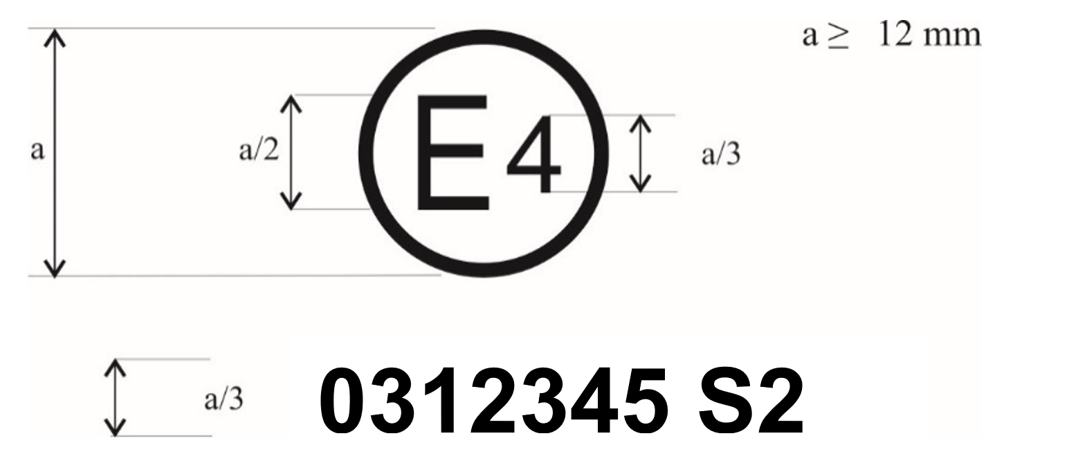

La marque d’homologation ci-dessus, apposée sur un pneumatique, indique que le pneumatique en question a été homologué aux Pays-Bas (E4) conformément au Règlement ONU no117 pour les émissions de bruit de roulement au niveau 2 (suffixe S2) sous le numéro d’homologation 0312345. Les deux premiers chiffres de ce numéro (03) signifient que l’homologation a été accordée conformément à la série 03 d’amendements au Règlement.

Exemple 2

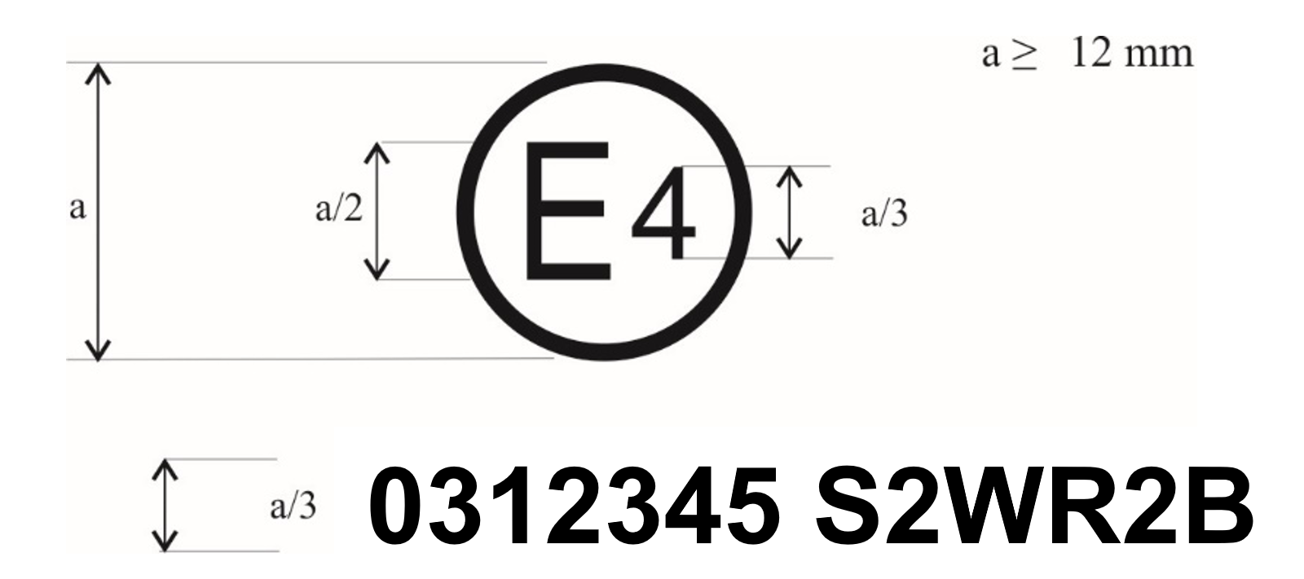

La marque d’homologation ci-dessus indique que le pneumatique en question a été homologué aux Pays-Bas (E4) conformément au Règlement ONU no117 pour les émissions de bruit de roulement au niveau 2 (suffixe S2), l’adhérence sur sol mouillé des pneumatiques neufs (suffixe W), la résistance au roulement au niveau 2 (suffixe R2) et l’adhérence sur sol mouillé des pneumatiques usés (suffixe B), sous le numéro d’homologation 0312345. Les deux premiers chiffres de ce numéro (03) signifient que l’homologation a été accordée conformément à la série 03 d’amendements au Règlement. ».

*Annexe 2, appendice 2*, lire :

« Annexe 2 − Appendice 2

Homologation conformément au Règlement ONU no117, et parallèlement aux Règlements ONU nos30 ou 54[[2]](#footnote-3)

Exemple 1

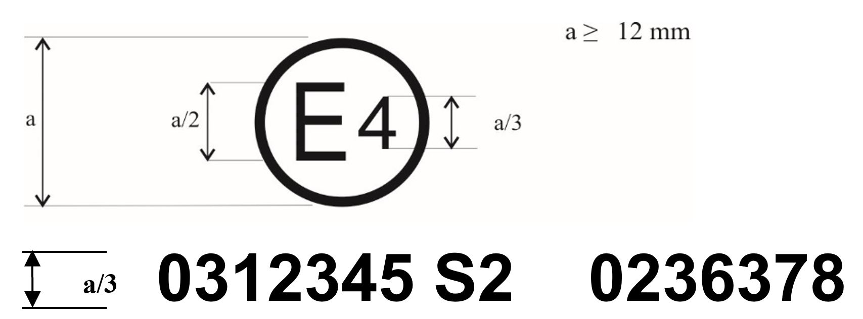

La marque d’homologation ci-dessus indique que le pneumatique en question a été homologué aux Pays-Bas (E4) conformément au Règlement ONU no 117 pour les émissions de bruit de roulement au niveau 2 (suffixe S2), sous le numéro d’homologation 0312345, et au Règlement ONU no30, sous le numéro d’homologation 0236378. Les deux premiers chiffres des numéros d’homologation (“03” et “02”) signifient que, pour le Règlement ONU no117, l’homologation a été délivrée conformément à la série 03 d’amendements et que, pour le Règlement ONU no30, elle l’a été conformément à la série 02 d’amendements.

Exemple 2

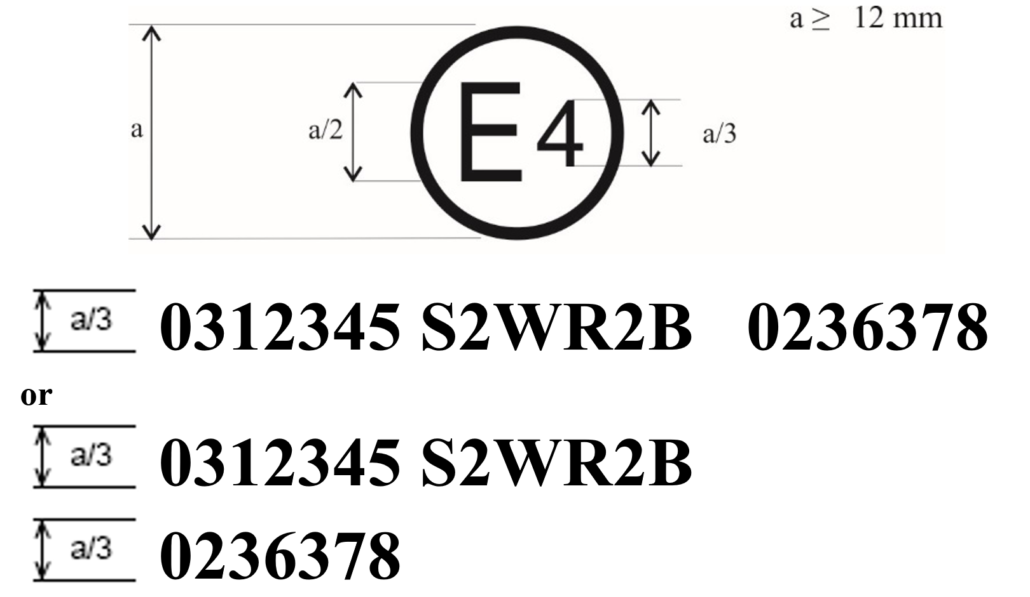

La marque d’homologation ci-dessus indique que le pneumatique en question a été homologué aux Pays-Bas (E4) conformément au Règlement ONU no117 pour les émissions de bruit de roulement au niveau 2, l’adhérence sur sol mouillé des pneumatiques neufs, la résistance au roulement au niveau 2 et l’adhérence sur sol mouillé des pneumatiques usés (suffixe S2WR2B), sous le numéro d’homologation 0312345, et conformément au Règlement ONU no30 sous le numéro d’homologation 0236378. Les deux premiers chiffres des numéros d’homologation (“03” et “02”) signifient que, pour le Règlement ONU no117, l’homologation a été délivrée conformément à la série 03 d’amendements et que, pour le Règlement ONU no30, elle l’a été conformément à la série 02 d’amendements.

Exemple 3

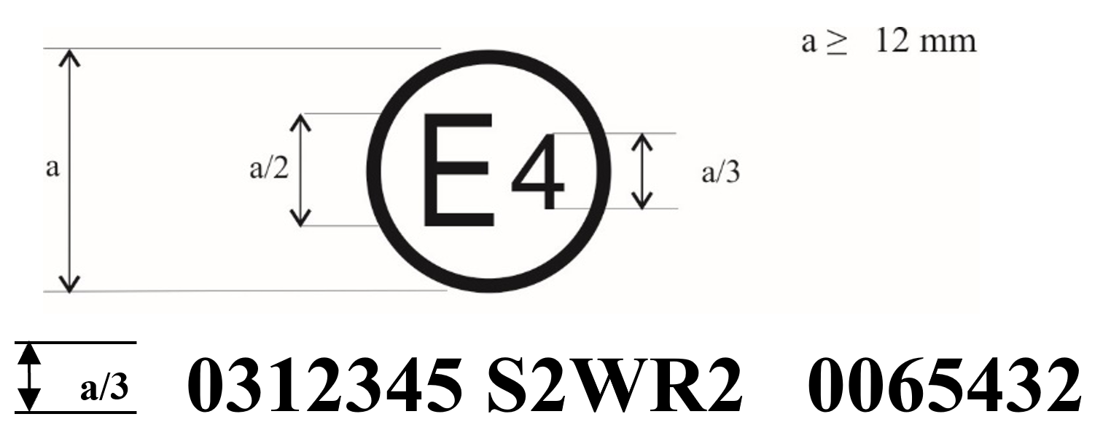

La marque d’homologation ci-dessus indique que le pneumatique en question a été homologué aux Pays-Bas (E4) conformément au Règlement ONU no117 pour les émissions de bruit de roulement au niveau 2, l’adhérence sur sol mouillé des pneumatiques neufs et la résistance au roulement au niveau 2 (suffixe S2WR2), sous le numéro d’homologation 0312345, et conformément au Règlement ONU no54 sous le numéro d’homologation 0065432. Les deux premiers chiffres des numéros d’homologation (“03” et “00”) signifient que, pour le Règlement ONU no117, l’homologation a été délivrée conformément à la série 03 d’amendements (03) et que, pour le Règlement ONU no54, elle l’a été conformément à la version originale du Règlement (00). ».

*Annexe 2, appendice 3*, lire :

« Annexe 2 − Appendice 3

Combinaisons d’inscriptions relatives à des homologations délivrées conformément aux Règlements ONU nos117, 30   
ou 54[[3]](#footnote-4)

Exemple 1

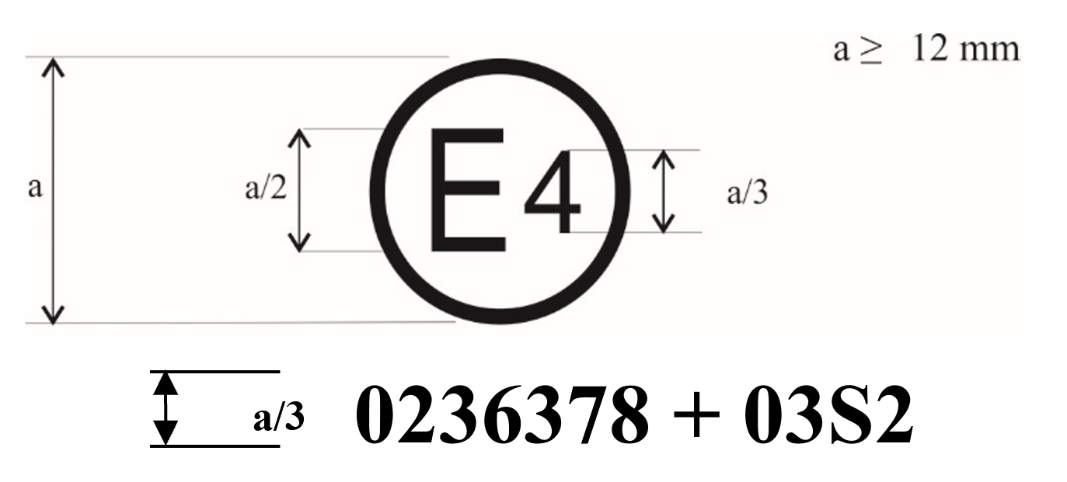

La marque d’homologation ci-dessus indique que le pneumatique en question a été homologué aux Pays-Bas (E4) conformément au Règlement ONU no30 (série 02 d’amendements, comme l’indique le préfixe à deux chiffres du numéro d’homologation, “02”) sous le numéro d’homologation 0236378. La mention “+ 03S2” indique en outre que le pneumatique a également été homologué conformément au Règlement ONU no117 (série 03 d’amendements), pour les émissions de bruit de roulement au niveau 2 (suffixe S).

Exemple 2

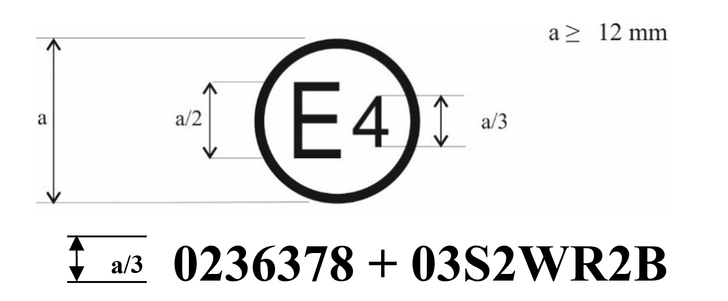

La marque d’homologation ci-dessus indique que le pneumatique en question a été homologué aux Pays-Bas (E4) conformément au Règlement ONU no30 (série 02 d’amendements, comme l’indique le préfixe à deux chiffres du numéro d’homologation, “02”) sous le numéro d’homologation 0236378. La mention “+ 03S2WR2B” indique en outre que le pneumatique a également été homologué conformément au Règlement ONU no117 (série 03 d’amendements) pour les émissions de bruit de roulement au niveau 2 (suffixe S), l’adhérence sur sol mouillé des pneumatiques neufs (suffixe W), la résistance au roulement au niveau 2 (suffixe R) et l’adhérence sur sol mouillé des pneumatiques usés (suffixe B). ».

*Annexe 2, appendice 4*, lire :

« Annexe 2 − Appendice 4

Extensions permettant de combiner des homologations délivrées conformément au Règlement ONU no 117

Exemple 1

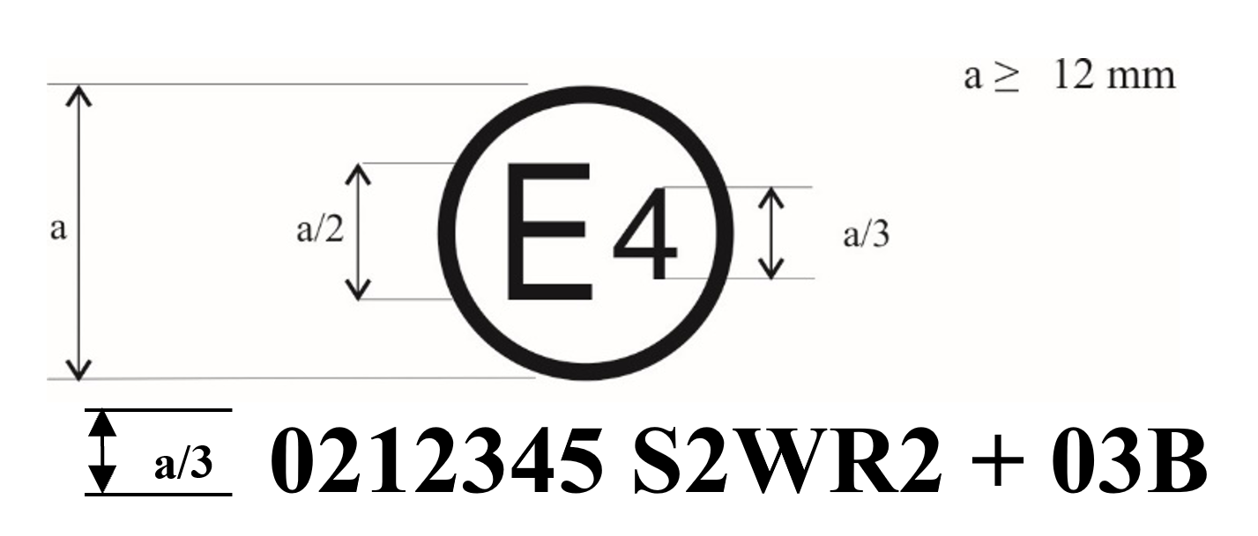

La marque d’homologation ci-dessus indique que le pneumatique en question a été homologué à l’origine aux Pays-Bas (E4) conformément au Règlement ONU no117 (série 02 d’amendements) sous le numéro d’homologation 0212345. Elle est complétée par l’indication S2WR2, à savoir : émission de bruit de roulement au niveau 2 (suffixe S2), adhérence sur sol mouillé des pneumatiques neufs (suffixe W) et résistance au roulement au niveau 2 (suffixe R). La mention “+ 03B” indique qu’une extension d’homologation pour l’adhérence sur sol mouillé des pneumatiques usés a été accordée au titre du Règlement ONU n° 117, série 03 d’amendements, sur la base d’un certificat séparé. ».

*Annexe 5*, *titre*, lire :

« Procédures d’essai pour mesurer l’adhérence sur sol mouillé des pneumatiques neufs »

*Annexe 5, appendice*, lire :

« Exemples de procès-verbaux d’essai pour la mesure   
de l’indice d’adhérence sur sol mouillé des pneumatiques neufs

*Exemple 1* : Procès-verbal d’essai effectué avec une remorque ou un véhicule d’essai de pneumatiques pour les pneumatiques neufs

...

*Exemple 2* : Procès-verbal d’essai effectué sur un véhicule pour les pneumatiques neufs

... ».

*Annexe 7, appendice 3, première partie, point 7,* lire:

« 7. Indice d’adhérence sur neige par rapport au pneumatique de référence, selon le paragraphe 6.5.1.1. ».

*Ajouter une nouvelle annexe, 9*, libellée comme suit :

« Annexe 9

Procédure d’essai pour mesurer l’adhérence sur sol mouillé des pneumatiques usés

1. Partie générale (réservée)

2. Pneumatiques de la classe C1

Principe

Deux étapes :

1) Préparation du pneumatique à l’usure ;

2) Évaluation de l’indice d’adhérence sur sol mouillé du pneumatique usé.

2.1 Définitions

Aux fins de la présente annexe, les termes “*pneumatique à contrôler*” ou “*jeu de pneumatiques à contrôler*” et “*pneumatique de référence*” ou “j*eu de pneumatiques de référence*” mentionnés dans les paragraphes 2.19.2 et 2.19.3 s’entendent respectivement comme suit : “*pneumatique usé à contrôler*” ou “*jeu de pneumatiques usés à contrôler*” et “*pneumatique de référence usé*” ou “*jeu de pneumatiques de référence usés*”.

2.1.1 “*Pneumatique usé*”, aux fins du présent Règlement : un pneumatique neuf usé artificiellement, par réduction de la profondeur de sculpture à la hauteur des témoins d’usure tels que définis dans le Règlement ONU no30 (1,6 +0,6 /  
 ‑0,0 mm).

2.1.2 “*Pneumatique neuf*”, un pneumatique à l’état neuf, avant que l’on commence à l’user artificiellement.

2.1.3 “*Rainure*”, l’espace entre deux nervures ou deux pavés adjacents de la bande de roulement.

2.1.4 “*Profondeur de la rainure*”, la distance perpendiculaire à partir d’un plan de référence réel ou calculé défini par les bords de deux nervures adjacentes jusqu’au point le plus bas de la rainure.

2.1.5 La “*largeur de référence de la bande de roulement*” (C) est calculée comme suit :

$$C=\left(1,075-0,005∙Ra\right)∙S_{1}^{1,001}$$

Où :

*Ra* est le rapport de section nominal tel que défini s’agissant de la désignation de la dimension du pneumatique dans le Règlement ONU no30, à l’exception des dimensions énumérées dans l’annexe 5 dudit Règlement, où il est fixé à 90 ;

S1 est la grosseur nominale du boudin selon le Règlement ONU no30, sauf pour les dimensions énumérées dans l’annexe 5 dudit Règlement, où il s’agit de la grosseur du boudin des pneumatiques qui y sont recensés.

2.1.6 “*Témoins d’usure*” : voir la définition donnée dans le Règlement ONU no30.

2.1.7 “*Ligne médiane*”, la ligne qui divise le pneumatique en deux parties égales dans sa grosseur hors tout.

2.1.8 “*Zone centrale*”, la partie de la largeur de la bande de roulement occupant les ¾ (75 %) de la largeur de la bande de roulement de référence (C), mesurée de part et d’autre de la ligne médiane.

2.1.9 “*Zone de l’épaule*”, la partie située des deux côtés de la bande de roulement hors de la zone centrale.

2.1.10 “*Ligne de joint du moule*”, la ligne au niveau de laquelle les parties du moule formant la bande de roulement et les parties plaquées sur le flanc se rejoignent sur la circonférence du pneumatique. En l’absence de ligne de joint du moule visible sur le pneumatique, on peut déterminer une ligne de circonférence virtuelle à l’endroit correspondant, à l’extrémité des rainures de l’épaule.

2.1.11 “*Points des limites de la sculpture Li et Le*”, les points situés sur le profil du pneumatique entre la ligne de joint du moule et un point fictif pouvant s’avancer jusqu’à 15 mm en direction de la ligne médiane (voir fig. 1).

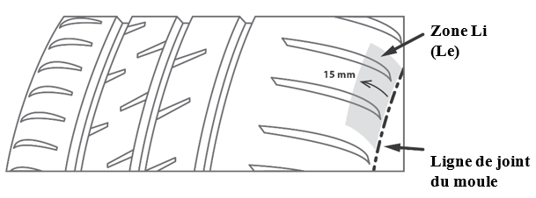Figure 1

2.1.12 “*Polissage*”, l’ensemble des opérations consistant à retirer de la matière de la bande de roulement afin de préparer le pneumatique à l’usure, selon la procédure décrite au paragraphe 2.2.1.

2.1.13 “*Pneumatique de référence usé*” ou “*jeu de pneumatiques de référence usés*”, un pneumatique ou un jeu de pneumatiques servant de pneumatiques d’essai de référence normalisés SRTT16 pour les pneumatiques usés.

2.2 Profil cible théorique d’un pneumatique usé

Le profil cible théorique est la courbe de profil du pneumatique usé, telle que décrite au paragraphe 2.2.1.2.2.

2.2.1 Préparation à l’usure des pneumatiques de la classe C1

Les paragraphes suivants décrivent la préparation à l’usure des pneumatiques de la classe C1 par retrait d’une quantité prédéterminée de gomme de la bande de roulement (par découpage, meulage et traitement de finition de surface), en vue de les soumettre aux essais visant à évaluer l’indice d’adhérence sur sol mouillé.

2.2.1.1 Appareillage

2.2.1.1.1 *Jauge de profondeur de sculpture*

Tout dispositif mécanique, optique ou électronique capable de mesurer la profondeur d’une rainure (un vide) peut être utilisé. La résolution de la jauge doit être d’au moins 0,02 mm. Sa précision doit être de ±0,04 mm.

2.2.1.1.2 *Machine à retirer de la gomme du pneumatique* : équipement permettant de retirer de la gomme de la bande de roulement d’une façon prédéterminée. Plus précisément, l’équipement doit garantir une exactitude et une précision de polissage sur la profondeur finale de la rainure, comme l’exige le paragraphe 2.2.1.2.4.1.

2.2.1.2 Procédure

Choisir quatre positions à peu près également espacées sur la circonférence.



Figure 2

À chacune des quatre positions, choisir des points de mesure dans la direction transversale :

* Dans la zone centrale, selon la procédure décrite au paragraphe 2.2.1.2.1 ;
* Dans chaque zone de l’épaule (au moins un point de mesure).

2.2.1.2.1 *Choix des points de mesure dans la zone centrale*

Pour vérifier la conformité du processus de préparation à l’usure (voir par. 2.2.1.2.3), choisir n points de mesure dans la zone centrale, dans la direction transversale (voir fig. 2)

* Le nombre de points de mesure, n, doit être supérieur ou égal à quatre \*/ ;
* Sélectionner un point de mesure dans chaque rainure principale ;
* Les autres points de mesure sont situés dans des rainures secondaires :

o À la profondeur maximale de la rainure dans la rainure ou la zone correspondante ;

o Afin d’obtenir la distribution des points n la plus régulière possible.

\*/ Au cas où la bande de roulement d’un pneumatique ne permet pas d’effectuer la mesure en quatre points dans la zone centrale, la profondeur de la rainure peut être mesurée en trois points. Si l’on ne peut sélectionner trois points de mesure dans la direction transversale, le nombre et la position des points de mesure doivent être convenus avec l’autorité d’homologation de type.

Dans les rainures principales, les points de mesure doivent être situés là où les rainures présentent la profondeur maximale, en évitant par exemple les zones où la gomme forme des arêtes, les barres d’ancrage, les indicateurs d’usure de la bande de roulement et autres éléments surélevés.

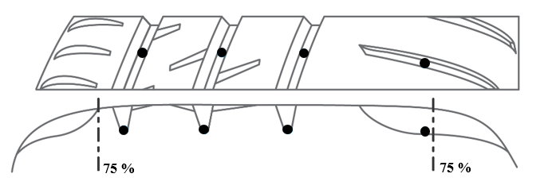

Figure 3

2.2.1.2.2 Description du profil cible théorique du pneumatique usé

Zone centrale : courbe sur un cercle dont le centre est situé sur l’axe radial passant par la ligne médiane et à partir duquel partent des lignes reliant tous les points de mesure décrits au paragraphe 2.2.1.2.1, situés à 2 mm de hauteur. Selon les caractéristiques géométriques de la sculpture, ladite courbe peut aussi être décalée par rapport au profil original du pneumatique.

Zone de l’épaule : les bords du profil du pneumatique usé artificiellement dans la partie centrale de la bande de roulement sont reliés aux points Le et Li. La régularité du profil du pneumatique usé artificiellement (de la zone centrale à la zone de l’épaule de part et d’autre) doit être confirmée (par exemple par un arc de circonférence ou par une autre courbe).

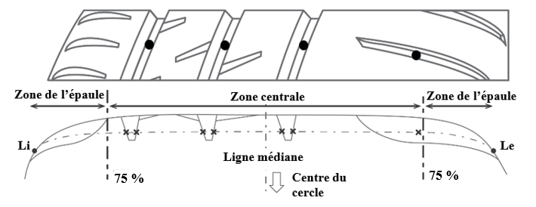

Figure 4

2.2.1.2.3 Préparation du pneumatique à l’usure

Inspecter le pneumatique pour détecter l’éventuelle présence de défauts sur la bande de roulement, qui altéreraient le pneumatique tel que fini. Le cas échéant, ne pas utiliser le pneumatique pour cette procédure.

Selon la technique d’usure du pneumatique employée, le retrait de la gomme peut être effectué de manière à obtenir directement le profil cible du pneumatique usé, ou par contrôle manuel régulier du résultat, ou par d’autres moyens.

2.2.1.2.4 Validation du pneumatique préparé

2.2.1.2.4.1 Validation de la profondeur des sculptures

À la fin du processus de préparation, mesurer la profondeur de la rainure aux points de mesure définis au paragraphe 2.2.1.2.1.

Pour tous les points de mesure placés dans la zone centrale :

* La profondeur finale de la rainure à chaque point de mesure de la zone centrale doit être de 2 mm ± 0,4 mm ;
* La profondeur moyenne de la rainure à tous les points de mesure placés dans la zone centrale doit être de 2 mm ± 0,2 mm.

Pour chaque point de mesure placé dans la zone de l’épaule :

* La profondeur finale des rainures ne doit pas être supérieure à 2 mm.

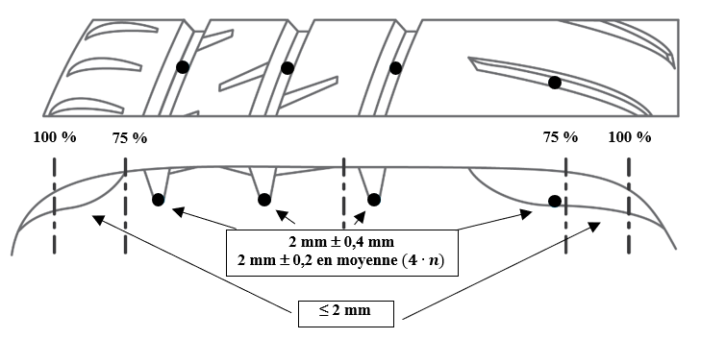

Figure 5

Si l’une des conditions ci-dessus n’est pas remplie, un autre pneumatique à contrôler doit être préparé.

2.2.1.2.4.2 Validation de la surface du pneumatique usé

La moyenne arithmétique des valeurs absolues de la hauteur du profil de rugosité de la surface finale, tel que défini dans la norme ISO 21920-2:2021, est mesurée sur trois points dans le sens transversal, à peu près également espacés sur la surface préparée, dans quatre positions circonférentielles également espacées.

La moyenne des trois mesures ne doit pas dépasser 20 µm.

Si la condition ci-dessus n’est pas remplie, un autre pneumatique à contrôler doit être préparé.

2.3 Conditions générales d’essai

2.3.1 Caractéristiques de la piste

La piste d’essai doit présenter les caractéristiques suivantes :

2.3.1.1 La chaussée doit être composée de bitume dense et doit présenter une inclinaison uniforme ne dépassant pas 2 % dans les deux sens, longitudinal et latéral. Mesurée avec une règle de 3 m, elle ne doit pas s’écarter de plus de 6 mm.

2.3.1.2 La chaussée doit être d’âge, de composition et d’usure uniformes. Elle doit être exempte de corps ou de dépôts étrangers.

2.3.1.3 La dimension maximale des granulats concassés doit être de 10 mm (avec une marge de tolérance de 8 à 13 mm).

2.3.1.4 La profondeur de macrotexture moyenne telle que mesurée conformément à la norme ASTM E965-96 (réapprouvée en 2006) selon la hauteur au sable doit être de (0,7 ± 0,3) mm. Si la méthode d’essai sur véhicule est utilisée, la profondeur de macrotexture moyenne doit être déterminée dans les deux voies où les pneumatiques vont freiner.

2.3.1.5 Les propriétés frictionnelles du revêtement mouillé doivent être mesurées avec le pneumatique d’essai de référence normalisé SRTT16 usé, soit au moyen de la méthode décrite au paragraphe 2.3.2.1 de la présente annexe si la méthode d’essai sur véhicule (conformément au paragraphe 2.4.1 ci-dessous) est appliquée, soit au moyen de la méthode décrite au paragraphe 2.3.2.2 de la présente annexe si la méthode d’essai avec une remorque (ou avec un véhicule d’essai de pneumatiques) est appliquée.

2.3.2 Méthodes de mesure des propriétés frictionnelles du revêtement mouillé

2.3.2.1 Selon la procédure décrite au paragraphe 2.4.1 de la présente annexe, procéder à deux essais de freinage du pneumatique de référence, comprenant chacun au moins six (6) essais valables dans la même direction sur des segments alignés de la piste. Les essais de freinage doivent couvrir l’intégralité de la zone de freinage potentielle, y compris l’endroit où la profondeur de texture a été mesurée.

Évaluer les essais de freinage conformément aux paragraphes 2.4.1.1.1 et 2.4.1.1.2 de la présente annexe. Si le coefficient de variation d’un essai de freinage CVBFC dépasse 4 %, on ne tient pas compte des résultats et on recommence les essais de freinage.

Pour chaque essai de freinage, la moyenne arithmétique $\overline{{BFC}_{\text{ave}}}$ des coefficients de force de freinage moyens doit être corrigée des effets de la température comme suit :

$${BFC}_{\text{ave,corr}}=\overline{{BFC}_{\text{ave}}}+a∙\left(ϑ-ϑ_{0}\right)$$

Où :

ϑ est la température du revêtement mouillé en degrés Celsius,

$a= 0,002{ ℃ }^{-1}$ et $ϑ_{0}=20 ℃$.

Pour chaque essai de freinage, le coefficient de force de freinage moyen corrigé en fonction de la température (BFCave,corr) doit être compris entre 0,4 et 0,65.

Les moyennes arithmétiques des coefficients de force de freinage moyens corrigés en fonction de la température des deux essais de freinage ne doivent pas différer de plus de 10 % par rapport à la moyenne des deux valeurs :

$$CVal\left({BFC}_{\text{ave,corr}}\right)=2∙\left|\frac{{BFC}_{\text{ave,corr,1}}-{BFC}_{\text{ave,corr,2}}}{{BFC}_{\text{ave,corr,1}}+{BFC}_{\text{ave,corr,2}}}\right|≤10 \%$$

2.3.2.2 Selon la procédure décrite au paragraphe 2.4.2 de la présente annexe, procéder à l’endroit où la profondeur de macrotexture moyenne a été mesurée à un essai de freinage du pneumatique de référence, comportant au moins six (6) essais dans la même direction.

Évaluer l’essai de freinage conformément aux paragraphes 2.4.2.1.1 et 2.4.2.1.2 de la présente annexe. Si le coefficient de variation CVµ dépasse 4 %, on ne tient pas compte des résultats et on recommence l’essai de freinage.

La moyenne arithmétique $\overline{μ_{\text{peak}}}$ des coefficients de force de freinage maximaux mesurés doit être corrigée des effets de la température comme suit :

$$μ_{\text{peak,corr}}=\overline{μ_{\text{peak}}}+a∙\left(ϑ-ϑ_{0}\right)$$

où :

ϑ est la température du revêtement routier mouillé en degrés Celsius,

$a= 0,002{ ℃ }^{-1}$ et $ϑ_{0}=20 ℃$.

Le coefficient de force de freinage maximal moyen corrigé en fonction de la température (µpeak,corr) ne doit pas être inférieur à 0,45 ni supérieur à 0,80.

2.3.3 Conditions atmosphériques

Le vent ne doit pas perturber l’arrosage de la piste (les pare-vent sont autorisés).

La température du revêtement mouillé et la température ambiante doivent être comprises entre les valeurs ci-dessous :

|  |  |  |  |
| --- | --- | --- | --- |
| *Catégorie d’utilisation* | | *Température du revêtement mouillé* | *Température ambiante* |
| Normale | | 12 °C – 35 °C | 12 °C − 40 °C |
| Neige | | 5 °C − 35 °C | 5 °C − 40 °C |
|  | Pneumatiques pour conditions de neige extrêmes | 5 °C − 20 °C | 5 °C − 20 °C |
| Spéciale | | sans objet | sans objet |

En outre, la température du revêtement mouillé ne doit pas varier de plus de 10 °C pendant l’essai.

La température ambiante doit rester proche de la température du revêtement mouillé et l’écart entre ces deux températures doit être inférieur à 10° C.

2.3.4 Remplacement des pneumatiques de référence

Lorsque les essais causent une usure irrégulière ou des dommages, ou lorsque l’usure ou le vieillissement ont une incidence sur les résultats obtenus, le pneumatique de référence concerné ne doit plus être utilisé.

2.4 Méthodes d’essai pour mesurer l’adhérence sur sol mouillé

Pour le calcul de l’indice d’adhérence sur sol mouillé (GB) d’un pneumatique usé à contrôler, la performance de freinage sur sol mouillé dudit pneumatique est comparée à la performance de freinage sur sol mouillé du pneumatique de référence sur un véhicule roulant en ligne droite sur une chaussée revêtue et mouillée. Elle est mesurée en appliquant l’une des méthodes d’essai suivantes :

a) Essai avec une voiture particulière instrumentée ;

b) Essai avec une remorque tractée par un véhicule ou avec un véhicule d’essai de pneumatiques équipé d’un ou plusieurs pneumatiques d’essai.

2.4.1 Essai a) avec une voiture particulière instrumentée

Toutes les dispositions du paragraphe 4.1 de la partie A de l’annexe 5, intitulé “Essai a) avec une voiture particulière instrumentée”, et de ses alinéas s’appliquent, à l’exception du paragraphe 4.1.6, “Traitement des résultats des mesures”, qui est remplacé par le paragraphe 2.4.1.1 de la présente annexe.

2.4.1.1 Traitement des résultats des mesures

2.4.1.1.1 Calcul du coefficient de force de freinage maximal

Toutes les dispositions du paragraphe 4.1.6.1 de la partie A de l’annexe 5 s’appliquent.

2.4.1.1.2 Validation des résultats

Le coefficient de variation du coefficient de force de freinage CVBFC est calculé comme suit :

$${CV}_{BFC}=100 \%∙\frac{σ_{BFC}}{\overline{{BFC}_{ave}}}$$

où :

$σ_{BFC}=\sqrt{\frac{1}{N-1}\sum_{j=1}^{N}{{\left({BFC}_{ave,j}-\overline{{BFC}_{ave}}\right)}^{2}}}$ est l’écart type corrigé de l’échantillon ;

$\overline{{BFC}_{ave}}$ est la moyenne arithmétique des coefficients de force de freinage moyens BFCave,j pour N essais.

Pneumatique de référence :

a) Le coefficient de variation CVBFC entre l’essai de freinage initial et l’essai de freinage final du pneumatique de référence au cours d’un même cycle d’essai ne doit pas dépasser 4 % ;

b) Les moyennes arithmétiques des coefficients de force de freinage moyens lors des essais de freinage initial et final ne doivent pas différer de plus de [5] % par rapport à la moyenne des deux valeurs :

$$CVal\left({BFC}_{ave}\right)=100 \%∙ 2∙\left|\frac{\overline{{BFC}_{ave}}\left({\text{R}}_{\text{i}}\right)-\overline{{BFC}_{ave}}\left({\text{R}}_{\text{f}}\right)}{\overline{{BFC}_{ave}}\left({\text{R}}_{\text{i}}\right)+\overline{{BFC}_{ave}}\left({\text{R}}_{\text{f}}\right)}\right|≤[5]\%$$

où :

$\overline{{BFC}_{ave}}\left({\text{R}}_{\text{i}}\right)$ et $\overline{{BFC}_{ave}}\left({\text{R}}_{\text{f}}\right)$ sont les moyennes arithmétiques des coefficients de force de freinage moyens calculés respectivement lors des essais de freinage initial et final du pneumatique de référence au cours d’un même cycle d’essai ;

c) Les coefficients de force de freinage moyens corrigés en fonction de la température (BFCave,corr, voir le paragraphe 2.3.2.1 de la présente annexe) calculés à partir des essais de freinage initial et final du pneumatique de référence au cours d’un même cycle d’essai doivent être compris entre 0,40 et 0,65.

Si l’une ou plusieurs des conditions ci-dessus ne sont pas remplies, le cycle d’essai complet doit être recommencé.

Pneumatiques à contrôler (T) :

Le coefficient de variation CVBFC est calculé pour chaque jeu de pneumatiques à contrôler. Si un coefficient de variation est supérieur à 4 %, on ne tient pas compte des données et on procède à un nouvel essai de freinage du jeu de pneumatiques à contrôler.

2.4.1.1.3 Calcul du coefficient de force de freinage moyen corrigé

Toutes les dispositions du paragraphe 4.1.6.3 de la partie A de l’annexe 5 s’appliquent.

2.4.1.1.4 Calcul de l’indice d’adhérence sur sol mouillé du pneumatique à contrôler

L’indice d’adhérence sur sol mouillé GB(Tn) du pneumatique à contrôler Tn (n = 1, 2 ou 3) est calculé comme suit :

$G_{B}\left({\text{T}}_{n}\right)=K_{\text{vehicle}}∙\left\{\overline{{BFC}_{ave}}({\text{T}}_{n})-\left[a∙∆BFC\left(\text{R}\right)+b∙∆ϑ+c∙{\left(∆ϑ\right)}^{2}+d∙∆MTD\right]\right\}$

où :

$\overline{{BFC}_{ave}}\left({\text{T}}_{n}\right)$ est la moyenne arithmétique des coefficients de force de freinage moyens du pneumatique à contrôler Tn au cours d’un essai de freinage ;

$$∆BFC(R)={BFC}_{adj}(R)-BFC(R_{0})$$

BFCadj(R) est le coefficient de force de freinage moyen corrigé conformément au tableau 1 ;

BFC(R0) = 0,52 est le coefficient de force de freinage pour le pneumatique de référence dans les conditions de référence ;

$$∆ϑ=ϑ-ϑ_{0}$$

ϑ est la température en degrés Celsius du revêtement mouillé, mesurée lors de l’essai du pneumatique à contrôler Tn ;

ϑ0 est la température de référence du revêtement mouillé pour le pneumatique à contrôler en fonction de sa catégorie d’utilisation conformément au tableau 2 ;

$$∆MTD=MTD-{MTD}_{0}$$

MTD est la profondeur de macrotexture de la piste mesurée en millimètres (voir le paragraphe 3.1.4 de la présente annexe) ;

MTD0 = 0,8 mm est la profondeur de macrotexture de la piste de référence ;

Kvehicle = 1,95 est un facteur permettant d’assurer la cohérence entre la formule précédente de calcul de l’indice d’adhérence sur sol mouillé et celle-ci, et de garantir la convergence entre la méthode d’essai sur véhicule et la méthode d’essai avec une remorque ;

Les coefficients a, b, c et d sont indiqués au tableau 2.

Tableau 2

| *Catégorie d’utilisation* | | *ϑ0 (°C)* | *a* | *b (°C-1)* | *c (°C-2)* | *d (mm-1)* |
| --- | --- | --- | --- | --- | --- | --- |
| Normale | | 20 | +0,90996 | -0,00179 | -0,00013 | -0,10313 |
| Neige | | 15 | +0,81045 | -0,00004 | -0,00019 | -0,05093 |
|  | Pneumatiques pour conditions de neige extrêmes | 10 | +0,71094 | +0,00172 | -0,00025 | +0,00127 |
| Spéciale | | non défini | | | | |

2.4.2 Essai b) avec une remorque tractée par un véhicule ou avec un véhicule d’essai de pneumatiques

Toutes les dispositions du paragraphe 4.2 de la partie A de l’annexe 5, “Essai b) avec une remorque tractée par un véhicule ou avec un véhicule d’essai de pneumatiques”, et de ses alinéas s’appliquent, à l’exception du paragraphe 4.2.8, “Traitement des résultats des mesures”, qui est remplacé par le paragraphe 2.4.2.1 de la présente annexe.

2.4.2.1 Traitement des résultats des mesures

2.4.2.1.1 Calcul du coefficient de force de freinage maximal

Toutes les dispositions du paragraphe 4.2.8.1 de la partie A de l’annexe 5 s’appliquent.

2.4.2.1.2 Validation des résultats

Le coefficient de variation de µpeak (CVµ) est calculé comme suit :

$${CV}_{μ}=100 \%∙\frac{σ_{μ}}{\overline{μ_{\text{peak}}}}$$

où :

$σ_{µ}=\sqrt{\frac{1}{N-1}\sum_{j=1}^{N}{{\left(μ_{\text{peak},j}-\overline{μ_{\text{peak}}}\right)}^{2}}}$ est l’écart type corrigé de l’échantillon ;

$\overline{μ_{\text{peak}}}$ est la moyenne arithmétique des coefficients de force de freinage maximaux ($μ_{\text{peak},j}$) pour N essais.

Pour le pneumatique de référence (R) :

a) Les coefficients de variation CVµ des essais de freinage initial et final du pneumatique de référence au cours d’un même cycle d’essai ne doivent pas dépasser 4 % ;

b) La moyenne arithmétique des coefficients de force de freinage maximaux des essais de freinage initial et final du pneumatique de référence au cours d’un même cycle d’essai ne doit pas différer de plus de 5 % par rapport à la moyenne des deux valeurs :

$$CVal\left(µ_{peak}\right)=100 \%∙ 2∙\left|\frac{\overline{µ_{peak}}\left({\text{R}}_{\text{i}}\right)-\overline{µ_{peak}}\left({\text{R}}_{\text{f}}\right)}{\overline{µ_{peak}}\left({\text{R}}_{\text{i}}\right)+\overline{µ_{peak}}\left({\text{R}}_{\text{f}}\right)}\right|[≤5 \%$$

où :

$\overline{μ_{peak}}\left({\text{R}}_{\text{i}}\right)$ et $\overline{μ_{peak}}\left({\text{R}}_{\text{f}}\right)$ sont les moyennes arithmétiques des coefficients de force de freinage maximaux calculés respectivement lors des essais de freinage initial et final du pneumatique de référence au cours d’un même cycle d’essai ;

c) Les coefficients de force de freinage maximaux moyens corrigés en fonction de la température (µpeak,corr, voir le paragraphe 2.3.2.2 de la présente annexe) calculés à partir des essais de freinage initial et final du pneumatique de référence au cours d’un même cycle d’essai doivent être compris entre 0,45 et 0,80.

Si l’une ou plusieurs des conditions ci-dessus ne sont pas remplies, le cycle d’essai complet doit être recommencé.

Pour le(s) pneumatique(s) à contrôler (Tn) :

Le coefficient de variation du coefficient de force de freinage maximal, CVµ, est calculé pour chaque pneumatique à contrôler. Si un coefficient de variation est supérieur à 5 %, on ne tient pas compte des données et on procède à un nouvel essai de freinage du pneumatique à contrôler.

2.4.2.1.3 Calcul du coefficient de force de freinage maximal moyen corrigé du pneumatique de référence

Toutes les dispositions du paragraphe 4.2.8.3 de la partie A de l’annexe 5 s’appliquent.

2.4.2.1.4 Calcul de l’indice d’adhérence sur sol mouillé du pneumatique à contrôler

L’indice d’adhérence sur sol mouillé GB(Tn) du pneumatique à contrôler Tn (n = 1, 2 ou 3) est calculé comme suit :

$$G_{B}\left({\text{T}}_{n}\right)=K_{\text{trailer}}∙\left\{\overline{μ_{peak}}({\text{T}}_{n})-\left[a∙∆μ_{peak}\left(\text{R}\right)+b∙∆ϑ+c∙{\left(∆ϑ\right)}^{2}+d∙∆MTD\right]\right\}$$

où :

$\overline{μ_{peak}}({\text{T}}_{n})$ est la moyenne arithmétique des coefficients de force de freinage maximaux du pneumatique à contrôler Tn au cours d’un essai de freinage ;

µpeak,adj(R) est le coefficient de force de freinage maximal corrigé conformément au tableau 3 ;

µpeak(R0) = 0,71 est le coefficient de force de freinage maximal pour le pneumatique de référence dans les conditions de référence ;

$$∆ϑ=ϑ-ϑ_{0}$$

ϑ est la température en degrés Celsius du revêtement mouillé, mesurée lors de l’essai du pneumatique à contrôler Tn ;

ϑ0 est la température de référence du revêtement mouillé pour le pneumatique à contrôler en fonction de la marque apposée sur son flanc conformément au tableau 4 ;

$$∆MTD=MTD-{MTD}_{0}$$

MTD est la profondeur de macrotexture de la piste telle que mesurée ;

MTD0 = 0,8 mm est la profondeur de macrotexture de la piste de référence ;

Ktrailer = 1,50 est un facteur permettant d’assurer la cohérence entre la formule précédente de calcul de l’indice d’adhérence sur sol mouillé et celle-ci, et de garantir la convergence entre la méthode d’essai sur véhicule et la méthode d’essai avec une remorque ;

Les coefficients a, b, c et d sont indiqués au tableau 4.

Tableau 4

| *Catégorie d’utilisation* | | *ϑ0 (°C)* | *a* | *b (°C-1)* | *c (°C-2)* | *d (mm-1)* |
| --- | --- | --- | --- | --- | --- | --- |
| Normale | | 20 | +0,99655 | -0,00124 | +0,00041 | +0,06876 |
| Neige | | 15 | +0,94572 | -0,00032 | -0,00020 | +0,08047 |
|  | Pneumatiques pour conditions de neige extrêmes | 10 | +0,89488 | +0,00061 | -0,00080 | +0,09217 |
| Spéciale | | non défini | | | | |

. ».

*Annexe 9, ajouter le nouvel appendice 1*, libellé comme suit :

« Annexe 9 − Appendice 1

Exemple de rapport de préparation d’un pneumatique   
à l’usure

|  |  |
| --- | --- |
| Date du polissage |  |
| Fabricant |  |
| Marque |  |
| Désignation commerciale/marque de fabrique |  |
| Dimensions |  |
| Caractéristiques de service |  |
| Largeur de la jante |  |
| Pression de gonflage (kPa) |  |
| Semaine de fabrication |  |
| Code d’identification du pneumatique |  |

Mesure de la profondeur de rainure

|  |  |  |  |  |  |  |
| --- | --- | --- | --- | --- | --- | --- |
| ***Profondeur de rainure Zone centrale : (2,0 ± 0,4) mm Zone de l’épaule : ≤2 mm*** | | ***dans la zone centrale (oui/non)*** | ***Position sur la circonférence*** | | | |
| ***1*** | ***2*** | ***3*** | ***4*** |
| Positions transversales | 1 |  |  |  |  |  |
| 2 |  |  |  |  |  |
| 3 |  |  |  |  |  |
| 4 |  |  |  |  |  |
| 5 |  |  |  |  |  |
| 6 |  |  |  |  |  |
| 7 |  |  |  |  |  |
| 8 |  |  |  |  |  |

|  |  |  |  |  |  |
| --- | --- | --- | --- | --- | --- |
|  |  |  |  |  | ***Valeurs*** |
| Profondeur moyenne de rainure dans la zone centrale (mm) Zone centrale : (2,0 ± 0,2) mm | | | | |  |

Mesure de la rugosité

|  |  |  |  |  |  |
| --- | --- | --- | --- | --- | --- |
| ***Moyenne arithmétique des valeurs absolues  de la hauteur du profil de rugosité (µm)*** | | ***Sections*** | | | |
| ***1*** | ***2*** | ***3*** | ***4*** |
| Position transversale | 1 (droite) |  |  |  |  |
| 2 (centre) |  |  |  |  |
| 3 (gauche) |  |  |  |  |
| Moyenne | |  |  |  |  |

|  |  |
| --- | --- |
| Moyenne de la moyenne arithmétique des valeurs absolues de la hauteur du profil de rugosité (µm) |  |

. ».

*Annexe 9, ajouter le nouvel appendice 2*, libellé comme suit :

« Annexe 9 − Appendice 2

Exemples de procès-verbaux d’essai pour la mesure   
de l’indice d’adhérence sur sol mouillé des pneumatiques usés

Exemple 1 : Procès-verbal d’essai effectué avec une remorque ou un véhicule d’essai de pneumatiques

|  |  |  |  |  |  |
| --- | --- | --- | --- | --- | --- |
| Numéro du procès‑verbal  d’essai : |  |  | Date de l’essai : |  | |
|  |  |  |  |  |  |
| Piste : |  |  |  | Minimale : | Maximale : |
| Profondeur de la texture (en mm) : |  |  | Température du revêtement mouillé (°C) : |  |  |
| µpeak,corr : |  |  | Température ambiante (°C) : |  |  |
| Hauteur d’eau (en mm) : |  |  |  |  |  |
|  |  |  |  |  |  |
| Vitesse (en km/h) : |  |  |  |  |  |

| *No* | | *1* | *2* | *3* | *4* | *5* |
| --- | --- | --- | --- | --- | --- | --- |
| Marque | |  |  |  |  |  |
| Sculpture/Désignation commerciale | | SRTT… |  |  |  | SRTT… |
| Dimensions | |  |  |  |  |  |
| Caractéristiques de service | |  |  |  |  |  |
| Pression de gonflage de référence (d’essai)  (en kPa) | |  |  |  |  |  |
| Code d’identification du pneumatique | |  |  |  |  |  |
| Marque M+S (O/N) | |  |  |  |  |  |
| Marque 3PMSF (O/N) | |  |  |  |  |  |
| Jante | |  |  |  |  |  |
| Charge (en kg) | |  |  |  |  |  |
| Pression (en kPa) | |  |  |  |  |  |
| µpeak | 1 |  |  |  |  |  |
| 2 |  |  |  |  |  |
| 3 |  |  |  |  |  |
| 4 |  |  |  |  |  |
| 5 |  |  |  |  |  |
| 6 |  |  |  |  |  |
| 7 |  |  |  |  |  |
| 8 |  |  |  |  |  |
| $\overline{μ_{peak}}$ | |  |  |  |  |  |
| Écart type, σµ | |  |  |  |  |  |
| CVµ ≤ 4 % | |  |  |  |  |  |
| CVal(µpeak) ≤ 5 % | |  |  |  |  |  |
| µpeak,corr(R) | |  |  |  |  |  |
| µpeak,adj(R) | |  |  |  |  |  |
| Indice d’adhérence sur sol mouillé | |  |  |  |  |  |
| Température du revêtement mouillé (°C) | |  |  |  |  |  |
| Température ambiante (°C) | |  |  |  |  |  |
| Observations | |  |  |  |  |  |

Exemple 2 : Procès-verbal d’essai effectué sur un véhicule

|  |  |  |  |  |  |
| --- | --- | --- | --- | --- | --- |
| Numéro du procès‑verbal  d’essai : |  |  | Date de l’essai : |  | |
|  |  |  |  |  |  |
| Piste : |  |  |  | Minimale : | Maximale : |  | Véhicule |  | |
| Profondeur de la texture (en mm) : |  |  | Température du revêtement mouillé (°C) : |  |  |  | Marque : |  | |
| BFCave,corr,1 : |  |  | Température ambiante (°C) : |  |  |  | Modèle : |  | |
| BFCave,corr,2 : |  |  |  |  |  |  | Type : |  | |
| CVal(BFCave,corr) : |  |  |  |  |  |  | Année d’immatriculation : |  | |
| Hauteur d’eau (en mm) : |  |  |  |  |  |  | Charge maximale par essieu : | Avant | Arrière |
|  |  |  |  |  |  |  |  |  |  |
| Vitesse (en km/h) : |  |  | Vitesse finale (en km/h) : |  |  |  |  |  |  |

| *No* | | *1* | | *2* | | *3* | | *4* | | *5* | |
| --- | --- | --- | --- | --- | --- | --- | --- | --- | --- | --- | --- |
| Marque | |  | |  | |  | |  | | SRTT… | |
| Sculptures/ Désignation commerciale | | SRTT… | |  | |  | |  | |  | |
| Dimensions | |  | |  | |  | |  | |  | |
| Caractéristiques de service | |  | |  | |  | |  | |  | |
| Pression de gonflage de référence (d’essai) (en kPa) | |  | |  | |  | |  | |  | |
| Identification du pneumatique | |  | |  | |  | |  | |  | |
| Marque M+S (O/N) | |  | |  | |  | |  | |  | |
| Marque 3PMSF (O/N) | |  | |  | |  | |  | |  | |
| Jante | |  | |  | |  | |  | |  | |
| Pression sur l’essieu avant  (en kPa) | | gauche : | droite : | gauche : | droite : | gauche | droite : | gauche : | droite : | gauche : | droite : |
| Pression sur l’essieu arrière  (en kPa) | | gauche : | droite : | gauche : | droite : | gauche : | droite : | gauche : | droite : | gauche : | droite : |
| Charge sur l’essieu avant (en kg) | | gauche : | droite : | gauche : | droite : | gauche : | droite : | gauche : | droite : | gauche : | droite : |
| Charge sur l’essieu arrière (en kg) | | gauche : | droite : | gauche : | droite : | Distance de freinage (m) | BFCi | Distance de freinage (m) | droite : | gauche : | droite : |
|  | | *Distance de freinage (m)* | *BFCi* | *Distance de freinage (m)* | *BFCi* | *Distance de freinage (m)* | *BFCi* | *Distance de freinage (m)* | *BFCi* | *Distance de freinage (m)* | *BFCi* |
| Mesure | 1 |  |  |  |  |  |  |  |  |  |  |
|  | 2 |  |  |  |  |  |  |  |  |  |  |
|  | 3 |  |  |  |  |  |  |  |  |  |  |
|  | 4 |  |  |  |  |  |  |  |  |  |  |
|  | 5 |  |  |  |  |  |  |  |  |  |  |
|  | 6 |  |  |  |  |  |  |  |  |  |  |
|  | 7 |  |  |  |  |  |  |  |  |  |  |
|  | 8 |  |  |  |  |  |  |  |  |  |  |
|  | 9 |  |  |  |  |  |  |  |  |  |  |
|  | 10 |  |  |  |  |  |  |  |  |  |  |
| $\overline{{BFC}_{ave}}$ | |  | |  | |  | |  | |  | |
| Écart type, σBFC | |  | |  | |  | |  | |  | |
| CVBFC ≤ 4 % | |  | |  | |  | |  | |  | |
| CVal(BFCave)  ≤ 5 % | |  | |  | |  | |  | |  | |
| BFCave,corr(R) | |  | |  | |  | |  | |  | |
| BFCadj(R) | |  | |  | |  | |  | |  | |
| Indice d’adhérence sur sol mouillé | |  | |  | |  | |  | |  | |
| Température du revêtement mouillé (°C) | |  | |  | |  | |  | |  | |
| Température ambiante (°C) | |  | |  | |  | |  | |  | |
| Observations | |  | |  | |  | |  | |  | |

. ».

1. \* Conformément au programme de travail du Comité des transports intérieurs pour 2022 tel qu’il figure dans le projet de budget-programme pour 2022 (A/76/6 (Sect. 20), par. 20.76), le Forum mondial a pour mission d’élaborer, d’harmoniser et de mettre à jour les Règlements ONU en vue d’améliorer les caractéristiques fonctionnelles des véhicules. Le présent document est soumis en vertu de ce mandat. [↑](#footnote-ref-2)
2. Les homologations accordées conformément au Règlement ONU no117 pour les pneumatiques relevant du Règlement ONU no54 n’incluent pas actuellement de prescriptions concernant l’adhérence sur sol mouillé des pneumatiques usés. [↑](#footnote-ref-3)
3. Les homologations accordées conformément au Règlement ONU no117 pour les pneumatiques relevant du Règlement ONU no54 n’incluent pas actuellement de prescriptions concernant l’adhérence sur sol mouillé des pneumatiques usés. [↑](#footnote-ref-4)